
11 класс
Физическая культура
Тема 11
Урок 82
27 .05. .2022

Уважаемые ребята, доброе утро!!!
Приобщайтесь к утренней зарядке!!
Это очень полезно для организма и настроения!!!
Смотри видео https://youtu.be/BUY8FM0o52c
Запомни!!!!
Утренняя зарядка — это комплекс физических упражнений, выполняемый в утренние часы для
перевода организма из состояния сна к бодрствованию. Основные задачи – активирование
физиологических процессов, повышение общего тонуса, работоспособности, создание бодрого
настроения.

Тема урока: Итоговый урок за семестр, за год . Игры, эстафеты
Цель: Развитие двигательных качеств.
Задачи:
1.Совершенствие техники бега на короткие дистанции
2.Укрепление мышечно-связочного аппарата рук, ног, туловища.
3. Развитие ловкости, координации.
4. Воспитание чувства ответственности, трудолюбия, дисциплины, воли к победе

Структура занятия | Содержание урока | Методическое сопровождение
Подготовительная часть | О.З. Техника бега на короткую дистанцию  - Самоконтроль перед выполнением упражнений (измерение пульса);  - медленный бег;  -комплекс общеразвивающих упражнений. | Все упражнения выполнять за 2 часа до и после еды  Соблюдать ТБ при выполнении упражнений
Основная часть | Самоконтроль перед выполнением  упражнений (измерение  пульса);  - специальные беговые упражнения | Соблюдать питьевой режим и правильное дыхание при выполнении упражнений
Заключительная часть | - приведение организма в относительно  спокойное состояние | Упражнение на дыхание
Домашнее задание | Выполнить упражнение для осанки  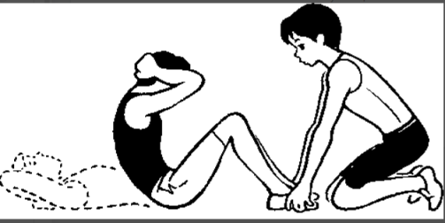 | Сделать фото выполнения упражнения)

